Приложение на Django

Содержание

**Оглавление**

Обзор проекта 1

**Структура проекта** 2

**Домашняя страница** 2

**Выберем меню пользователя.** 3

**Страница пользователя** 3

**Вход в систему** 5

**Регистрация пользователя** 5

**Изменение данных пользователя** 6

**Список пользователей (только администраторы)** 7

**Меню товаров** 8

**Список товаров** 8

**Страница Товара** 8

**Покупка товара** 9

**Страница Оплата товара** 10

**Действия доступные только сотрудникам** 11

**Добавление товара** 11

**Изменение данных товара** 12

**Удаление товара** 12

Создание новой категории 14

Изменение категории 14

Шаблоны страниц 14

Заключение 16

Приложение 1. Пример файловой структуры проекта 16

Приложение 2. Список необходимых библиотек 18

# Обзор проекта

Предлагается сделать веб приложение на базе фреймворка Django для работы с базой данных SQLLite, которое позволит выполнить базовые задачи виртуального магазина: управление пользователями, управление товарами.

Соответственно, потребуются механизмы регистрации и авторизации пользователей, чтобы пользователи могли создавать аккаунты и выполнять действия, только в рамках их роли. Для интерфейса используется Bootstrap.

Для запуска проекта необходимо выполнить следующие действия:

- Установить библиотеки django, jose, bcrypt. Для этого нужно в терминале выполнить команду pip install -r requirement.txt

## **Структура проекта**

Проект включает следующие ключевые компоненты:

## **Домашняя страница**

Тут есть строка поиска товара (поиск осуществляется по названию товара и по его описанию), меню (список допустимых действий пользователя) и меню выбора категории товара.

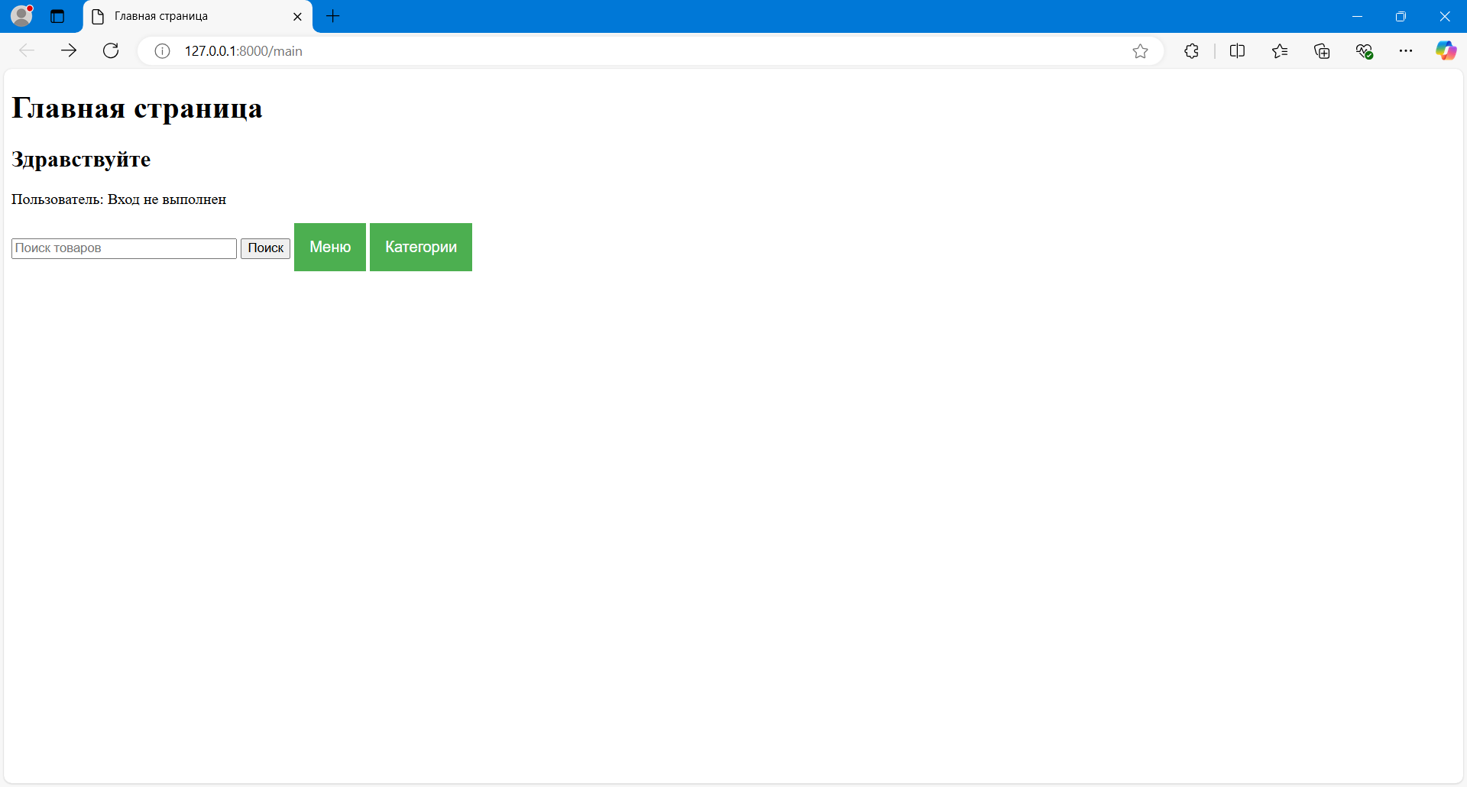

*Рисунок 1 Домашняя страница*

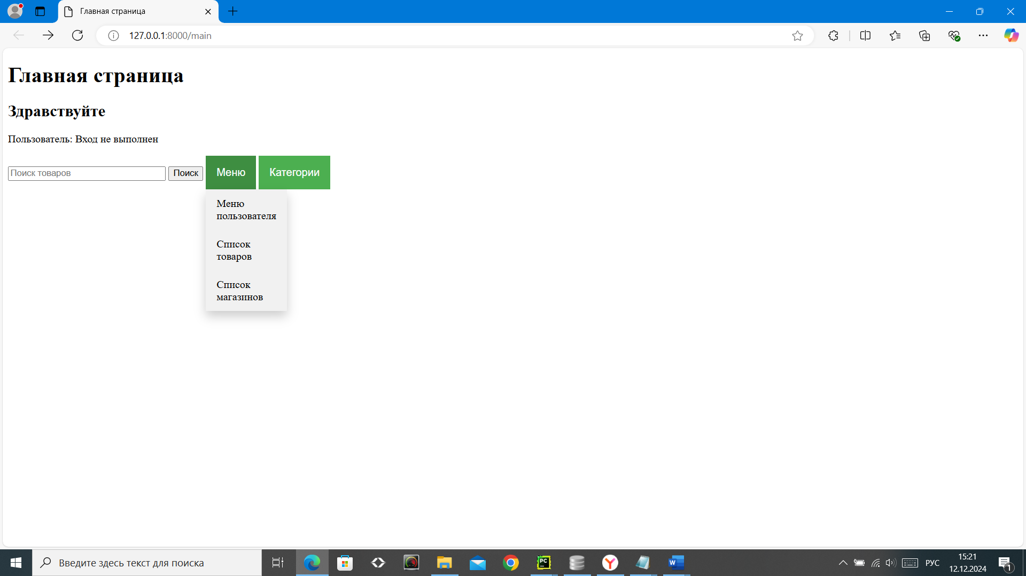

*Рисунок 2 Домашняя страница с раскрытом меню.*

## **Выберем меню пользователя.**

Пользователи поделены на три группы: покупатели, сотрудники и администраторы. Предусмотрено совмещение ролей пользователей.

Действия покупателей: регистрация, вход и выход из системы, изменение собственных данных (адрес электронной почты, дата рождения, пароль), удаление (пользователь не активен), выбор товара, покупка товара.

Действия сотрудников: регистрация, вход и выход из системы, изменение собственных данных (адрес электронной почты, дата рождения, пароль), удаление (пользователь не активен), выбор товара, покупка товара, добавление категорий товаров, изменение категории товаров, удаление категории товаров, добавление товаров, изменение товаров, удаление товаров.

Действия администратора: регистрация, вход и выход из системы, изменение собственных данных (адрес электронной почты, дата рождения, пароль), удаление (пользователь не активен), выбор товара, покупка товара, изменение данных других пользователей.

## **Страница пользователя**

На странице пользователя представлено ссылка входа в систему и возвращение на главную страницу, а также после авторизации появятся следующие данные: логин, адрес электронной почты и дата рождения.

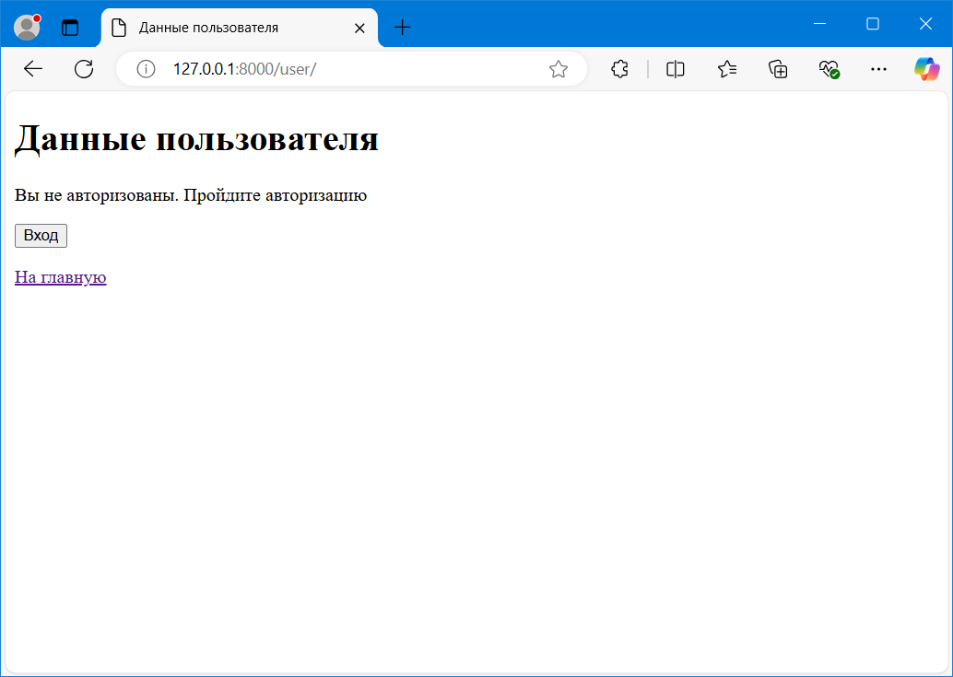

*Рисунок 3 Страница пользователя.*

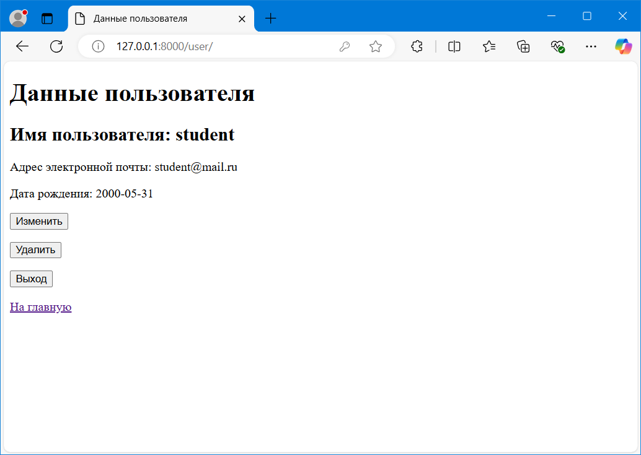

А) Покупатель

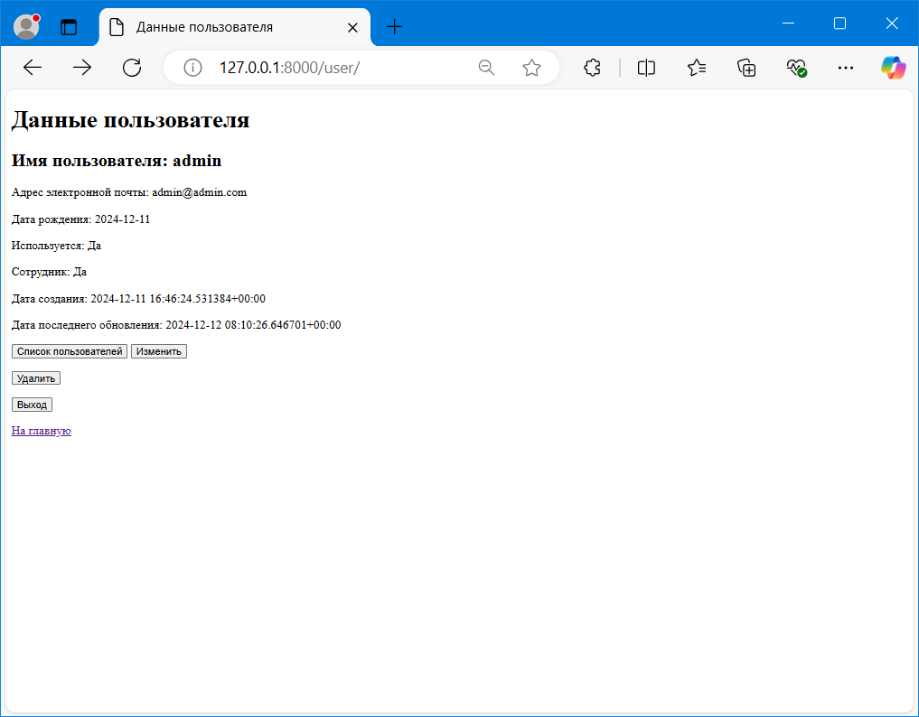

Б) Администратор

*Рисунок 4 Страница пользователя после авторизации.*

## **Вход в систему**

На странице входа в систему представлено: поля для ввода имени и пароля, кнопка сброса пароля, регистрации и возврата на главную страницу.

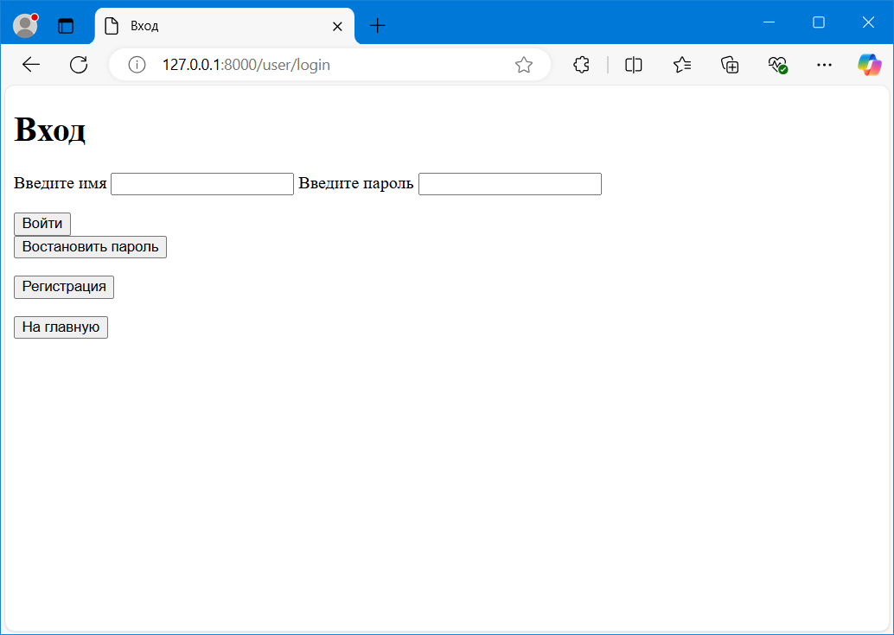

*Рисунок 5 Вход в систему.*

## **Регистрация пользователя**

Для регистрации необходимо ввести следующие данные: имя, адрес электронной почты, дату рождения, пароль и нажать кнопку «Зарегистрироваться».

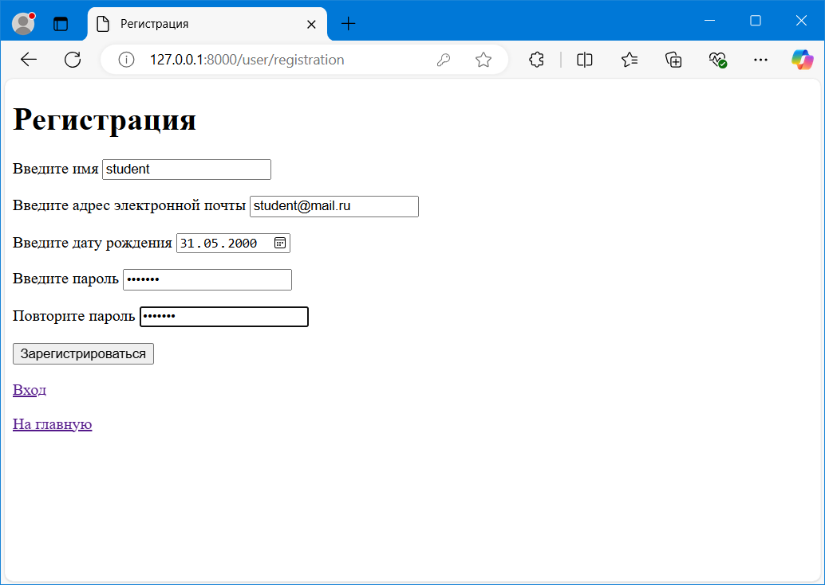

*Рисунок 6 Регистрация пользователя.*

## **Изменение данных пользователя**

Пользователь может изменить адрес электронной почты, дату рождения.

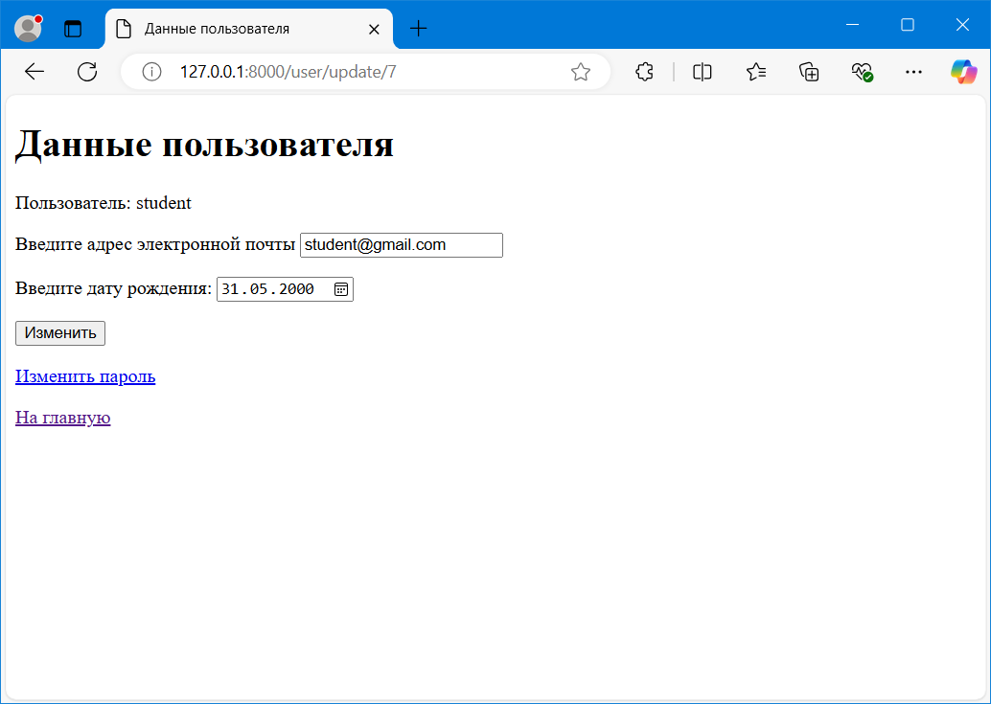

*Рисунок 7 Изменение данных пользователя.*

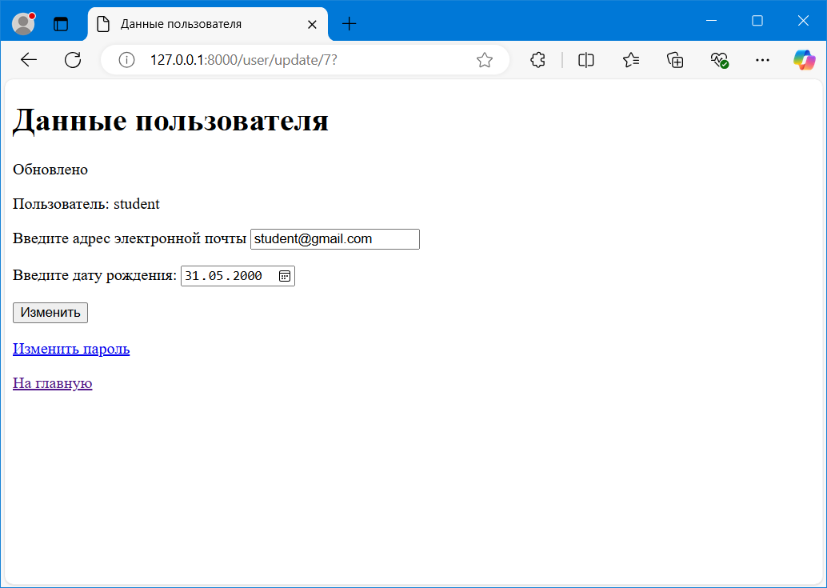

*Рисунок 8 Результат изменения данных пользователя.*

## **Список пользователей (только администраторы)**

На странице представлено список пользователей с возможность выбора любого из них

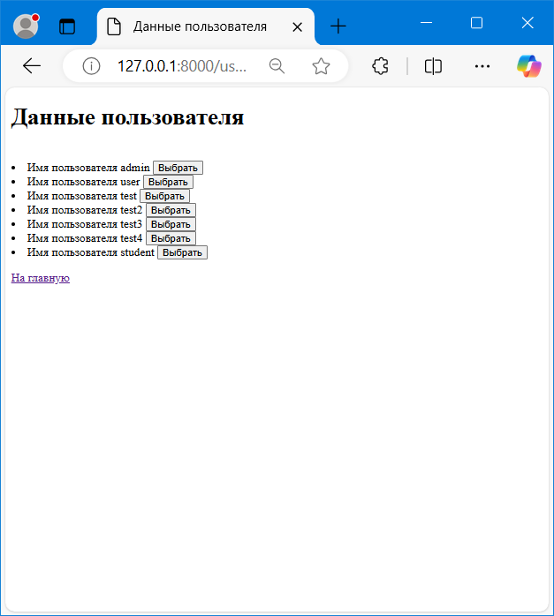

*Рисунок 9 Список пользователей.*

Администратор на странице пользователя может не только изменить адрес электронной почты и дату рождения, но и изменить его роль.

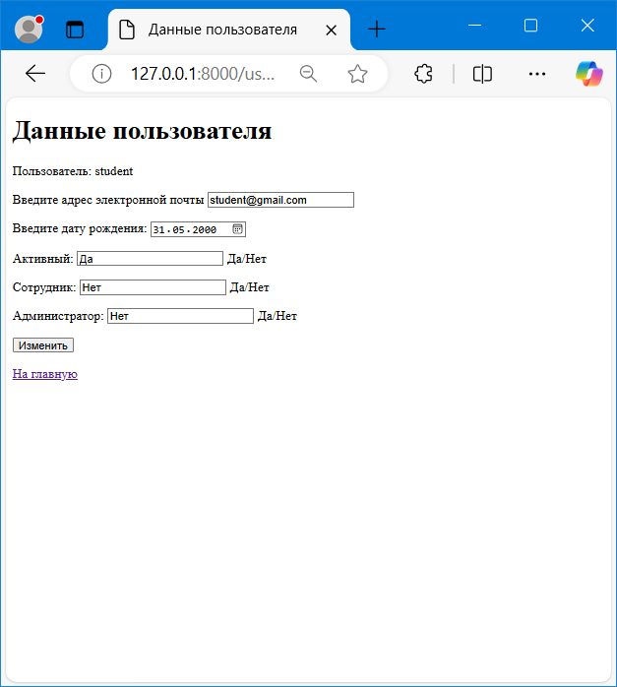

*Рисунок 10 Изменение данных пользователя администратором.*

## **Меню товаров**

## **Список товаров**

На странице представлены: строка поиска товара (поиск осуществляется по названию товара и по его описанию), список товаров с картинками. Для выбора товара необходимо нажать на его название. Для сотрудников также есть возможность добавить новый товар.

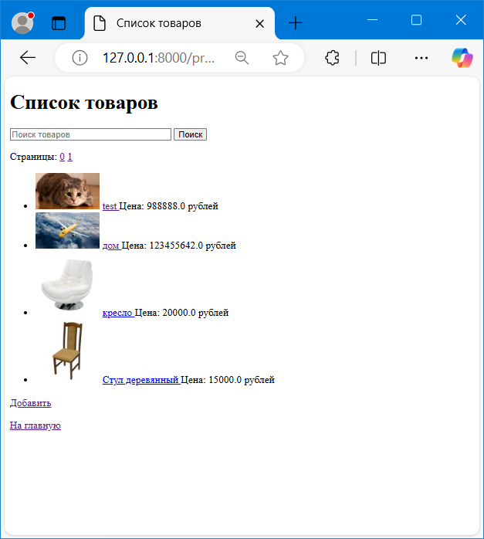

*Рисунок 11 Список товаров.*

## **Страница Товара**

На странице размещено название товара, описание, цена, доступное количество товара, участие его в акции, кнопки: «Купить» и «На главную». Для сотрудников дополнительно доступны кнопки «Обновить», «Изменить изображение» и «Удалить».

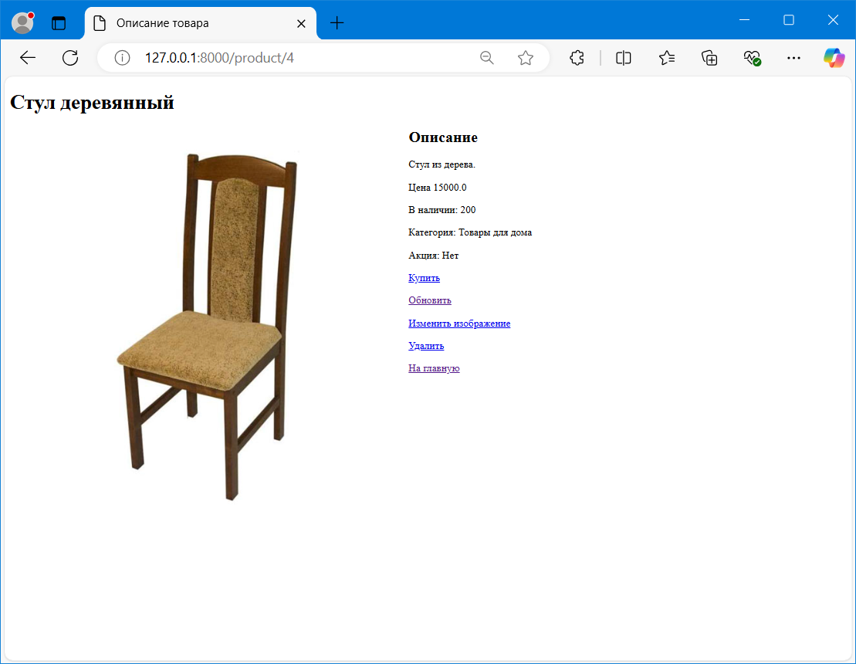

*Рисунок 12 Страница товара.*

## **Покупка товара**

На странице указано количество товара, его цена, название и описание. Пользователь вводит количество товара и нажимает применить. Дальше выбирает «Продолжить покупки» или «Перейти к оплате».

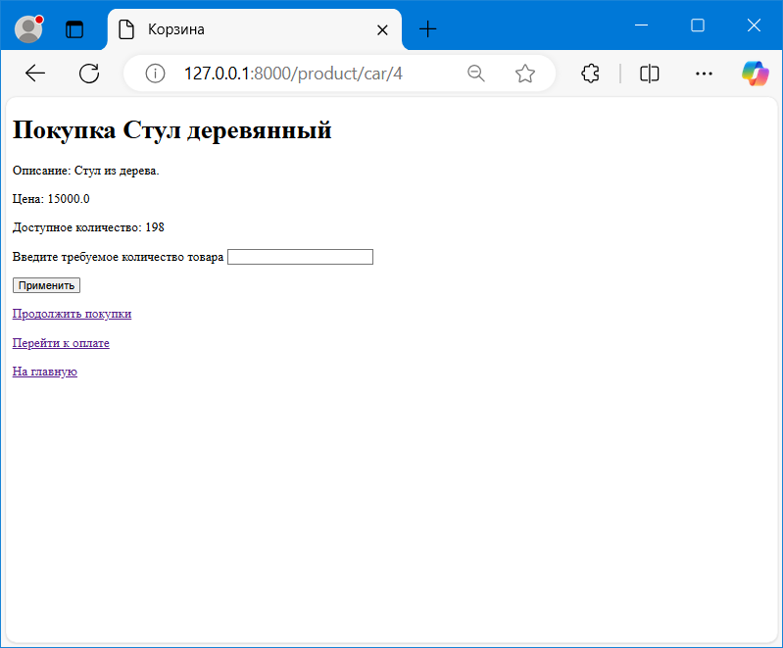

*Рисунок 12 Страница товара.*

## **Страница Оплата товара**

Представлен список товаров выбранный покупателем, выбор магазина доставки, суммы покупки, возможностью отказаться от любого товара, переход к оплате товара кнопка «оплатить».

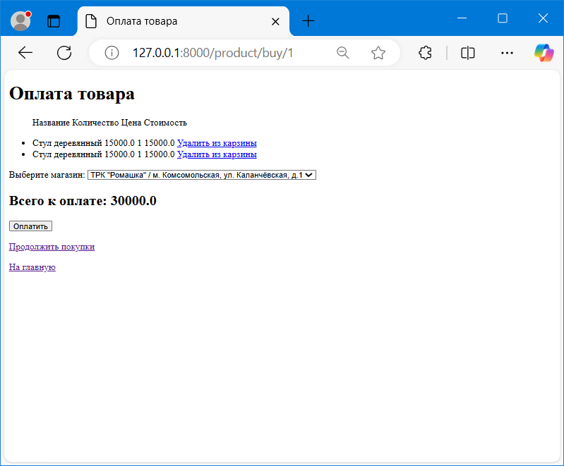

*Рисунок 13 Оплата товара*

## **Действия доступные только сотрудникам**

## **Добавление товара**

На странице нужно заполнить поля: название, артикул, описание, цена, количество, категория, картинка

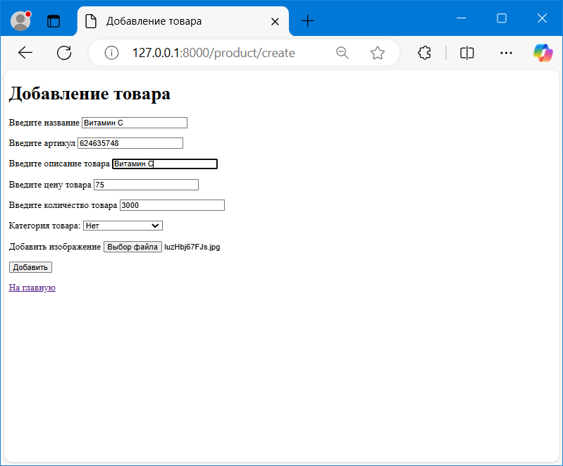

*Рисунок 14 Добавление товара*

## **Изменение данных товара**

На странице нужно внести изменения по товару.

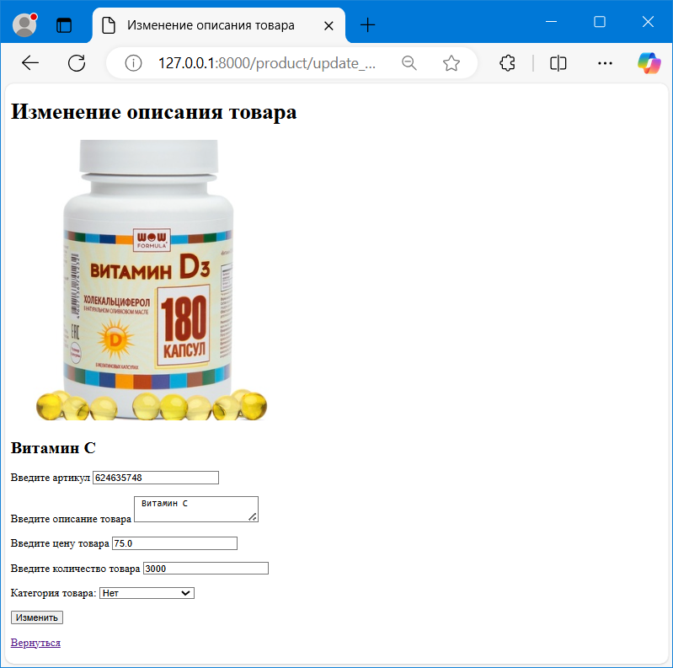

*Рисунок 15 Изменение данных товара*

## **Удаление товара**

На странице нужно подтвердить удаление товара.

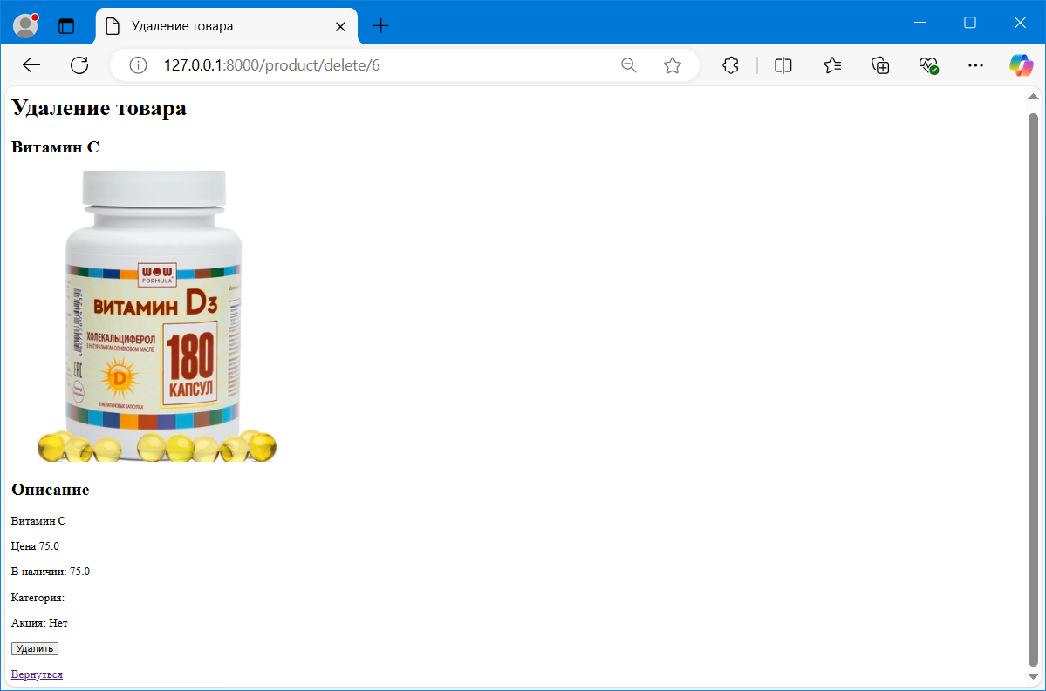

*Рисунок 16 Удаление товара*

Список категорий

На странице доступно выбор категории и добавление новой.

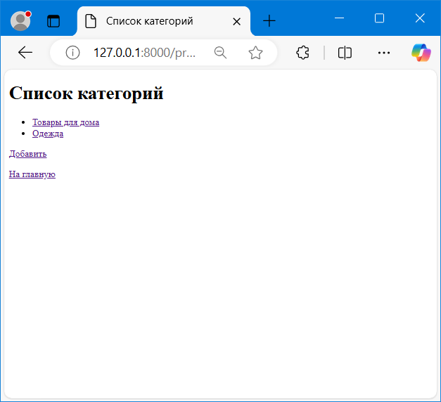

*Рисунок 17 список категорий*

## Создание новой категории

На странице необходимо заполнить поле название и выбрать родительскую категорию.

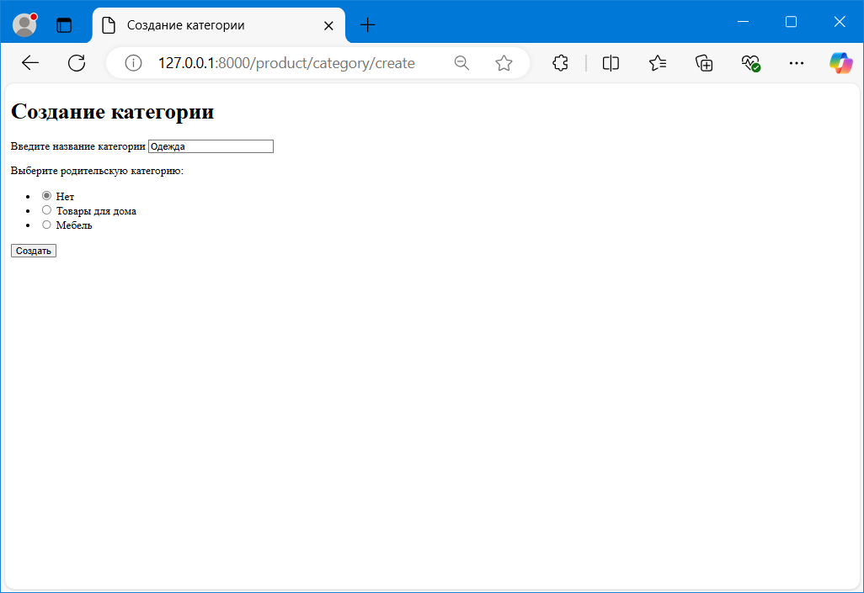

*Рисунок 18 создание категории*

# Изменение категории

Необходимо выбрать родительскую категорию.

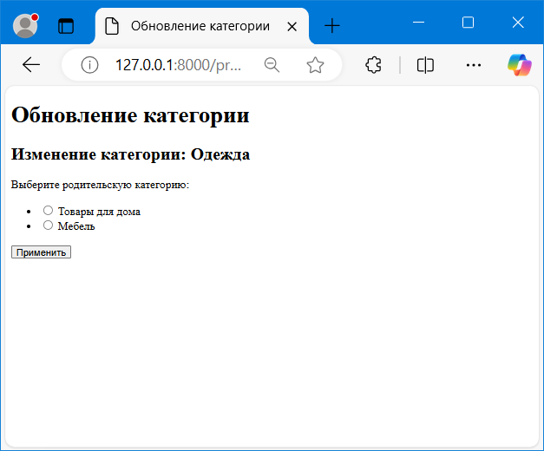

*Рисунок 19 обновление категории*

Работа с магазинами аналогична категориям.

# Шаблоны страниц

create_new_password.html – создание нового пароля

delete_user_page.html – удаление себя пользователем

login.html – вход в систему

logout.html – выход из системы

registration.html – регистрация пользователя

repair.html – восстановление пароля

update_admin_user.html – изменение данных пользователя администратором

update_user.html – изменение собственных данных пользователем

user_page.html – страница пользователя

users_list.html – список пользователей

add_product_page.html – добавление товара

add_shop_page.html – добавление магазина

buy.html – просмотр содержимого корзины и выбор магазина

car.html – сбор товара в корзину

car_list.html – отображение корзины покупателя

categories_list.html – список категорий

category.html – просмотр категории

category_create.html – создание категории

category_delete.html – удаление категории

category_update.html – изменение категории

delete_product_page.html – удаление товара

delete_shop_page.html – удаление магазина

main.html – главная страница

payment.html – имитация перехода в банк

product_list_page.html – список товаров

product_page.html – страница товара

shop_list_page.html – список магазинов

shop_page.html – страница магазина

update_image_product_page.html – изменение картинки товара

update_product_page.html – изменение товара

update_shop_page.html – изменение данных магазина

# Заключение

Это приложение предоставляет платформу для online – магазина решая все базовые задачи покупателей и сотрудников магазина. Благодаря удобному веб-интерфейсу и простой взаимосвязи таблиц в базе данных, проект отлично подходит для пользователей без опыта работы с веб-интерфейсом и базами данных.

# Приложение 1. Пример файловой структуры проекта

│  app

│   │  backend

│   │  │   db

│   │  │   │   db.py

│   │  models

│   │  │  product.py

│   │  │  users.py

│   │  │  __init__.py

│   │  routers

│   │  │  __init__.py

│   │  │  auth.py

│   │  │  dependencies.py

│   │  │  product.py

│   │  │  users.py

│   │  templates

│   │  │  product

│   │  │  │  image

│   │  │  │  add_product_page.html

│   │  │  │  add_shop_page.html

│   │  │  │  buy.html

│   │  │  │  car.html

│   │  │  │  car_list.html

│   │  │  │  categories_list.html

│   │  │  │  category.html

│   │  │  │  category_create.html

│   │  │  │  category_delete.html

│   │  │  │  category_update.html

│   │  │  │  delete_product_page.html

│   │  │  │  delete_shop_page.html

│   │  │  │  main.html

│   │  │  │  payment.html

│   │  │  │  product_list_page.html

│   │  │  │  product_page.html

│   │  │  │  shop_list_page.html

│   │  │  │  shop_page.html

│   │  │  │  update_image_product_page.html

│   │  │  │  update_product_page.html

│   │  │  │  update_shop_page.html

│   │  │  users

│   │  │  │  create_new_password.html

│   │  │  │  delete_user_page.html

│   │  │  │  login.html

│   │  │  │  logout.html

│   │  │  │  registration.html

│   │  │  │  repair.html

│   │  │  │  update_admin_user.html

│   │  │  │  update_user.html

│   │  │  │  user_page.html

│   │  │  │  users_list.html

│   │  main.py

│   │  shemas.py

# Приложение 2. Список необходимых библиотек

aiosqlite==0.20.0  
annotated-types==0.7.0  
anyio==4.7.0  
bcrypt==4.0.1  
certifi==2024.8.30  
click==8.1.7  
colorama==0.4.6  
dnspython==2.7.0  
ecdsa==0.19.0  
email_validator==2.2.0  
fastapi==0.115.6  
fastapi-cli==0.0.6  
h11==0.14.0  
httpcore==1.0.7  
httptools==0.6.4  
httpx==0.28.1  
idna==3.10  
iso8601==2.1.0  
itsdangerous==2.2.0  
Jinja2==3.1.4  
markdown-it-py==3.0.0  
MarkupSafe==3.0.2  
mdurl==0.1.2  
orjson==3.10.12  
passlib==1.7.4  
pillow==11.0.0  
pyasn1==0.6.1  
pydantic==2.10.3  
pydantic-extra-types==2.10.1  
pydantic-settings==2.6.1  
pydantic_core==2.27.1  
Pygments==2.18.0  
pypika-tortoise==0.3.2  
python-dotenv==1.0.1  
python-jose==3.3.0  
python-multipart==0.0.19  
pytz==2024.2  
PyYAML==6.0.2  
rich==13.9.4  
rich-toolkit==0.12.0  
rsa==4.9  
shellingham==1.5.4  
six==1.17.0  
sniffio==1.3.1  
starlette==0.41.3  
tortoise-orm==0.22.2  
typer==0.15.1  
typing_extensions==4.12.2  
ujson==5.10.0  
uvicorn==0.32.1  
watchfiles==1.0.0  
websockets==14.1